第五章 嵌入式系統發展
引 言：
嵌入式系統是使用於特定應用領域之系統產品，其組成可視為具有特定功能之電腦軟體與硬體的綜合體，其系統之構成則強調依據用途與功能需求而『量身定做』(亦稱為客製化，Customization)的原則；此一原則乃嵌入式系統與其他一般用途之電腦系統主要之差異。嵌入式系統產品通常具有如下之共同特徵：
- 為封閉性之系統，實現特定之功能以滿足應用之所需；
- 以微處理機或微控制器與周邊輸入或輸出裝置建構系統核心；
- 可自動化運作並滿足嚴格之時序控制需求；
- 以高效率使用有限之系統資源；
- 對穩定度與可靠性之要求高。
嵌入式系統產品之基本組成則與一般用途之電腦系統有類似之處，主要可區分為硬體與軟體兩部份。嵌入式系統產品之發展因此包含硬體組成部分之發展與軟體組成部分之發展，及硬體與軟體之整合。由於本書受篇幅與範疇之限制，且嵌入式系統之硬體平台及其重要組成或元件已於本書第二章中說明，因此本章說明嵌入式系統產品之發展將以嵌入式軟體之建構為核心介紹嵌入式系統發展流程並討論相關之嵌入式系統發展技術。本章各節中，與硬體平台有關聯之部分或實例說明，則以使用ARM微處理機核心之嵌入式硬體平台為主要對象。

§ 5.1 嵌入式系統發展與設計週期(Design Cycle)
近年來，由於電腦科學之硬體與軟體技術發展迅速，對於系統產品之功能需求日益增加，使系統複雜度大幅提高；為有效地達成系統發展之目標並提高系統產品發展之品質，系統發展面對許多高難度之挑戰，因而對於系統產品之發展十分重視抽象化(Abstraction)、方法論(Methodology)與設計週期(Design Cycle)之概念。本章對嵌入式系統發展之介紹與討論所採取之主軸為：以層次性之抽象化概念為基礎，系統化之方法為骨幹技術，模組化之設計技術為實現方法。
抽象化是處理複雜事物之重要方法之一，抽象化可化繁為簡，以「什麼是問題核心，什麼是必要的，什麼是可忽略的」為重點而瞭解或掌握事物的本質；圖5.1-1為層次性之抽象化概念之一實例－電腦系統組成之層次性抽象化，將人們使用之個人電腦系統由使用層面至實體組成之層面以不同階層之抽象化概念說明其建構，例如：應用程式(Application)之建立以作業系統(Operating System)所建構之階層為基礎，因此應用程式之發展可以不需瞭解或考慮實體裝置之細節。

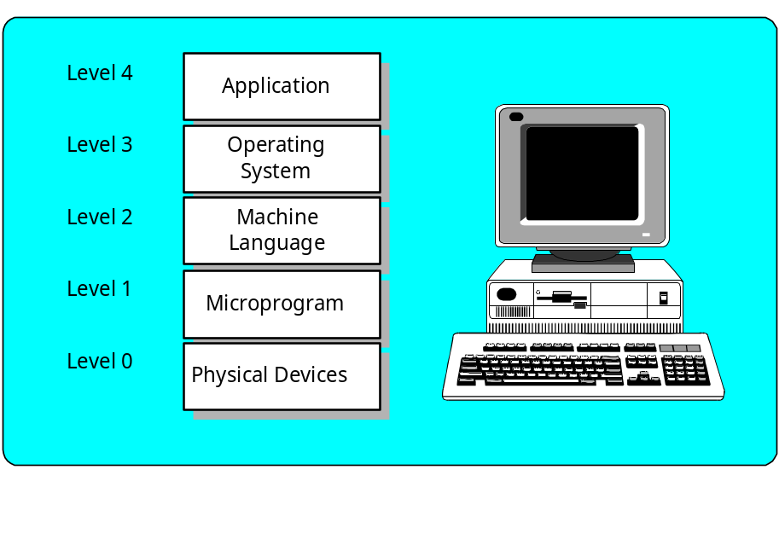
圖5.1-1. 電腦系統之層次性之抽象化概念

方法論於此即指設計方法論(Design Methodology)，是一有系統、有組織之程序與指導性原則(Guidelines)所成之集合，並有完整之定義與說明。設計方法論可確保設計之合理性與品質，其重點為設計過程與設計方法：設計過程著眼於完成設計目標之程序與步驟，設計方法則考慮所使用之各種方法。方法論雖然常被簡稱為方法(Method)，但與一般情形或日常生活中所指為解決單一問題所使用之特定方法有所差異；方法論著眼於較為複雜(可能由非單一之問題所形成)之過程，且此過程通常必須劃分為若干可獨立進行之步驟或程序。嵌入式系統之發展重視方法論可獲得之效益包含：
- 可協助確認系統發展各步驟或階段之有效性，並提高系統發展之效率；
- 可有系統地累積發展與設計之經驗，有助於其他系統發展之進行；
- 可使團隊工作成員間容易溝通，有效地達成相互合作與協調。
近年來發展迅速之物件導向(Object-Oriented)技術即為方法論之例。

設計週期是包含自構想階段開始至完成設計之各步驟或階段所組成之完整過程，並且必須包括對於設計之成果進行評估(Evaluation)之程序。以嵌入式系統發展為例，其設計週期可劃分為如下之主要階段：
  - 系統需求(Requirements)說明與規格(Specifications)之確認；
  - 系統架構之設計；
  - 系統軟體與硬體區分及各組成元件之設計；
  - 系統實作與整合。

本節將陸續說明嵌入式系統發展流程與設計週期之重點，並介紹近年來受到重視之嵌入式系統發展重要技術－硬體與軟體共同設計(Co-Design)；方法論則將另於一『嵌入式系統軟體發展』節中闡述。由於嵌入式系統產品之發展面臨較高之挑戰與門檻，達成所訂定之目標非一蹴可及，不僅必須滿足各項複雜之功能需求，也需考量其他如成本、體積、效能、產品上市時間(Time to Market)等等非功能因素，發展過程中發生需要變更設計與修改實作之情形在所難免，若能瞭解抽象化、方法論與設計週期之概念並有效運用將可使嵌入式系統產品發展之過程更為順利。

5.1.1 嵌入式系統發展流程
嵌入式系統之發展與設計週期之概念已如前述，圖5.1-2將嵌入式系統發展週期之主要階段表示為一「由上而下(Top-Down)」之發展流程，並以流程圖之方式說明其先後之順序。嵌入式系統發展流程之主要階段依序為：
- 系統需求(System Requirements)之確認；
- 系統規格(System Specifications)之建立；
- 系統架構(System Architecture)之設計；
- 系統軟體與硬體區分及各組成元件設計(Component Design)之進行；
- 系統實作與系統整合(System Integration)之實施。

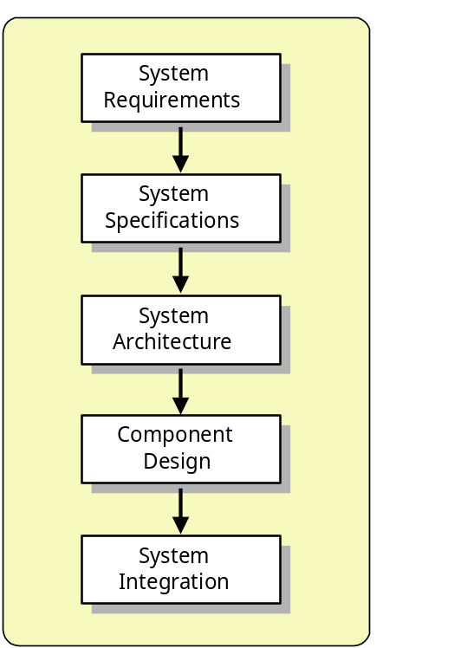

圖5.1-2. 嵌入式系統發展週期之主要階段

由上述之嵌入式系統發展流程各主要階段可知，嵌入式系統之發展包含設計與實作等二主要工作。設計與實作之對象可分為系統層面、硬體與軟體組成元件等。由於嵌入式系統產品之「特定應用導向」與「量身訂作」等特徵，多樣化之產品需要多樣化之軟硬體組合，其發展流程除了具共通性之主要階段之外，詳細之發展流程可能因產品之類型不同、產品之特殊性、發展環境不同等因素而有所差異。以下對嵌入式系統發展流程之各主要階段進一步說明，部份重點並於後續之各小節中闡述。

一嵌入式系統之發展開始於對產品之需要，因此嵌入式系統產品整體發展流程中首先必須確認對此產品之各項需求，以建立產品發展之目標。系統規格之建立則對產品之功能作詳細之描述，並建立此產品所必須滿足之各項標準。此二階段之主要任務為說明之性質，下一小節將進一步闡述。系統架構設計則為設計此嵌入式系統產品之起始步驟，此一步驟為實現系統功能與滿足系統規格之重要階段，其主要任務為依據系統規格說明進行整體系統結構之規劃，並說明建構系統之各組成元件。系統架構設計之成果常以方塊圖(Block Diagram)表示，方塊圖以簡單之圖形符號表達系統之組成及各組成部分之關連性，並做為後續之細部設計與設計各組成元件之依據。圖5.1-3所示為一簡化之嵌入式系統產品數位相機系統架構方塊圖，說明數位相機之基本架構與組成。圖5.1-3所示之方塊圖仍相當抽象，不能據以進行系統實作，但可做為後續更細緻之系統架構設計或局部功能細部設計之依據；因此系統架構設計有時需要反覆進行多次，重新精煉、修改或整理，才能完成滿足系統規格需求並可進行後續發展階段之系統架構。

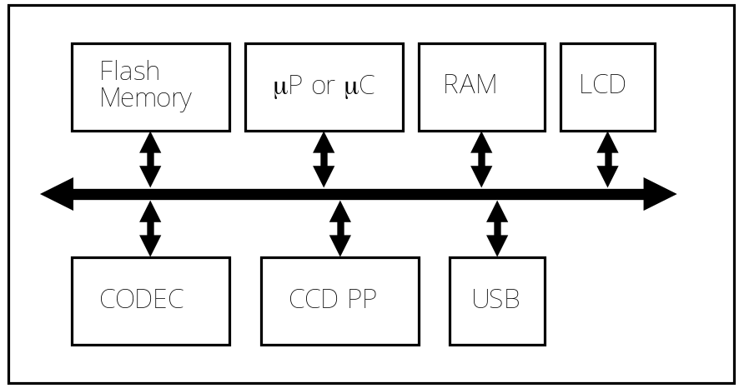

圖5.1-3. 方塊圖之例－數位相機之系統架構方塊圖

系統架構設計必須以滿足系統功能需求與規格為目標，同時也必須考量非功能性之需求，諸如：成本、體積、重量、功率消耗等等。此外，由於嵌入式系統產品之基本組成包含硬體與軟體元件，因此系統架構設計也需要考量硬體與軟體之特性與限制，及軟體與硬體如何整合等等因素。系統架構設計也需要考量之其他因素尚有：
- 複雜之演算法(Algorithm)；
- 即時(Real-Time)處理功能；
- 多工作業(Multi-tasking)與同步匹配(Synchronization)；
- 使用者介面(User Interface)等等。
由上述可知，嵌入式系統產品架構設計常常面臨多樣化之挑戰，而呈現門檻較高之形相，例如：在嚴格之系統成本限制條件下，如何滿足系統效能需求條件？如何驗證系統架構設計已滿足效能需求？系統架構設計需要以許多相關之知識為基礎，以適合之系統發展方法論為準則，需要使用軟體或硬體之輔助工具，也常需要依賴系統架構設計者之經驗。

系統架構設計完成後，必須將系統功能之實現區分為使用硬體實現之部分與使用軟體實現之部分，並分別進行所需之組成元件之設計與實作。此一系統發展階段之任務因此可區分為(1)硬體與軟體劃分(Partition)，(2)硬體與軟體元件設計與實作等二主要工作，分別概述如下：
- 硬體與軟體劃分
此一部份之工作乃將系統產品之功能依據系統架構設計對映(Mapping)至組成元件，並區分為以硬體實現之部分與使用軟體實現之部分。系統架構方塊圖通常已說明建構系統所需之組成元件，可作為軟體與硬體劃分之依據，例如：微處理機或微控制器與快閃記憶體等為硬體元件，實作演算法之程式與作業系統與等則為軟體元件。但有些組成元件可使用硬體或軟體實現，或部份硬體與部分軟體配合實現，例如多媒體影音資料處理功能之實現即可完全使用硬體元件或完全使用軟體元件，或部份使用硬體元件與部分使用軟體元件相配合。硬體元件之主要缺點為彈性較低與修改不易等；軟體元件則彈性較高，但其發展時程、執行效率、測試與驗證難度等因素形成主要之挑戰，且需要依賴諸如為處理機與記憶體等硬體元件。
硬體與軟體功能劃分有其複雜度與挑戰，將於『§ 5.1.3 硬體與軟體劃分(Partitioning)』小節中進一步說明。
- 硬體與軟體元件設計與實作
此一部份之工作為設計系統產品所需之各組成元件並實作，以便用於建構所發展之嵌入式系統產品。
嵌入式系統產品發展之系統架構設計與硬體與軟體完成後，所需之組成元件應已相當明確，各組成元件亦應有明確之規格與特定之限制條件，因此各組成元件可分別進行設計與實作。各元件之設計與實作通常依據該元件特定之發展程序或規範實施，例如：硬體組成元件之設計包含功能設計、模組設計、電路設計與製作等等，軟體組成元件之設計與實作程序與一般電腦軟體程式之發展程序類似，包含模組設計、輸入與輸出設計、編寫程式碼、編譯與除錯等等步驟。
嵌入式系統產品常因產品上市時間(Time-to-Market)之因素使其發展過程受到時間壓力，各組成元件之設計與實作因此經常儘可能地選擇使用現成之元件，不僅可縮短系統發展時程，並可降低成本。例如：微處理機可選用市面現有之合適產品，記憶體或輸入與輸出介面可選用標準之元件，特定用途之電子元件可選用開發其他產品時所設計之合適元件或市售之合適產品。軟體組成元件則因不同之產品功能而需要重新設計，但部分較為基本或具有共通性之軟體元件亦有現成之產品可供選用，例如：作業系統或即時系統核心等等。近來更有開放是原始程式碼(Open Source)或自由軟體(Free Software)等可供選擇，對軟體元件之設計與實作工作助益頗大。然而，嵌入式系統產品之「特定應用導向」與「量身訂作」等特徵使得現成之軟體元件未必能直接套用，通常必須經過修改或針對不同硬體元件之移植程序才能適用，此亦正符合嵌入式系統產品「客製化」之特色。

嵌入式系統發展流程主要階段之最後階段為系統實作與系統整合(System Integration)。系統實作之工作內容主要為建立系統平台，建立硬體組成元件之間所需之連接與介面；系統整合之主要工作則包含將各元件組合以建構系統，並進行測試與驗證。系統實作之時程可部份與硬體組成元件設計與實作之時間重疊以縮短產品整體之開發時程，系統整合則通常必須等待所有系統組成元件之實作完成之後始可進行。
系統整合之首要工作為組合元件以建構系統，但所建構之系統是否可滿足功能需求與規格要求，則必須進行測試與驗證以確認。系統測試與系統驗證因此為系統整合之重要工作。系統測試之目的是確認系統之功能皆正確地實現；系統驗證之目的則為確認系統之功能皆滿需求與規格。由於系統測試與驗證皆為高度挑戰性之工作，系統整合常被視為嵌入式系統整體發展流程中費時較長多且難度高之工作，其主要原因包含：
(1) 各組成元件之相容性與介面容易發生難以判斷之系統錯誤或異常現象；
(2) 進行完整測試困難且耗時甚久；
(3) 除錯之困難度高；
(4) 系統驗證困難。
有關系統實作與系統整合之進一步說明，請參閱『§ 5.1.4實作與整合』一節。

本節介紹嵌入式系統發展流程與設計週期，並說明其主要階段之先後順序與工作內容。一般而言，相關技術之進步與不同之產品類型等因素可能影響此一發展流程使實際之嵌入式系統產品之發展與設計過程有所差異；但由於嵌入式系統產品具有「特定應用導向」與「量身訂作」等之共同特徵，使系統需求與規格之確認、硬體與軟體之劃分、系統實作與整合等階段成為嵌入式系統產品發展流程與設計週期必須進行之重要階段。
5.1.2 系統需求(Requirements)與規格(Specifications)
系統需求(Requirements)與規格(Specifications)皆為描述系統行為之資訊。

嵌入式系統產品發展首先必須決定系統需求(System Requirements)。
系統需求(System Requirements)可分為
  - 功能性需求；
  - 非功能性需求。
經由系統需求確定系統規格(System Specifications)；系統規格說明系統應達成之目標或應滿足之條件。系統規格說明不包括如何實現或實作之方法。

5.1.3 硬體與軟體劃分(Partitioning)
嵌入式系統產品是一種電腦軟體與硬體的綜合體，其功能由硬體與軟體分工共同實現。硬體與軟體劃分(Partitioning)乃決定嵌入式系統組成之硬體與軟體元件，並劃分各組成元件必須實現或完成之功能。
圖5.1-3說明硬體與軟體劃分之概念，由於硬體與軟體組成元件各有其特質，故硬體與軟體劃分時應考慮硬體與軟體間之權衡(Trade-off)。系統需求與規格亦可能影響硬體與軟體劃分之結果。

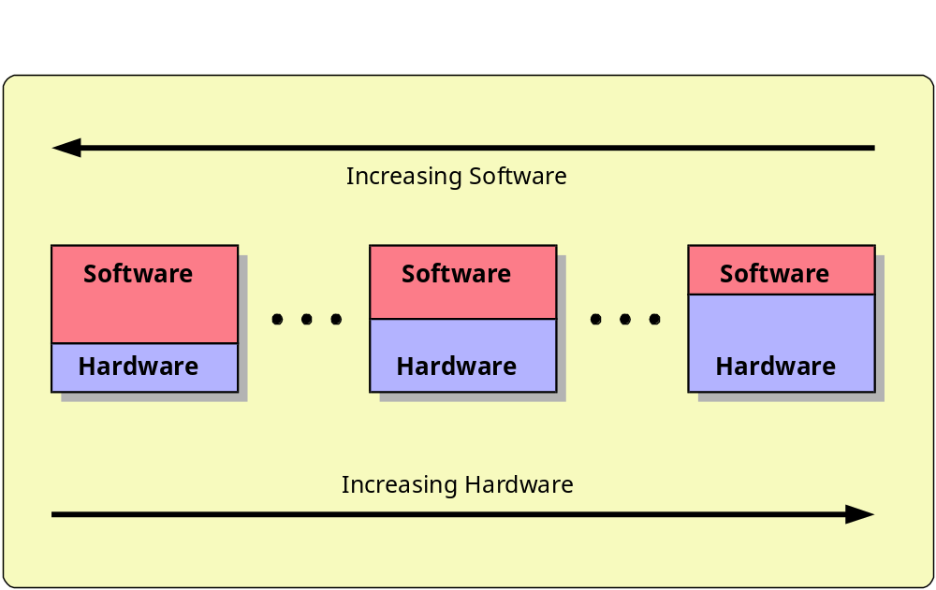
圖5.1-3硬體與軟體劃分與權衡

5.1.4 實作(Implementation)與整合(Integration)
嵌入式系統之實作(Implementation)階段，軟體與硬體組成元件分別進行分析與設計，並實作與測試。系統整合(Integration)階段將完成之軟體與硬體元件整合成為所須之完整嵌入式系統產品，如圖5.1-4所示。

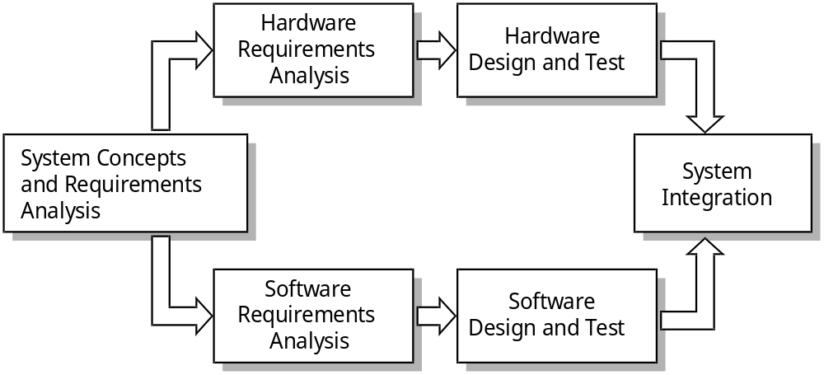

圖5.1-4嵌入式系統之實作(Implementation)與整合(Integration)

5.1.5 硬體與軟體共同設計(Co-Design)
傳統之嵌入式系統產品發展為硬體導向之發展流程，硬體組成元件必須先完成，如圖3.1-5所示。嵌入式系統產品是一種電腦軟體與硬體的綜合體，其功能由硬體與軟體分工共同實現。硬體與軟體共同設計(Hardware/Software Co-Design)技術以硬體與軟體劃分之權衡為基礎，整體抽象化模型之概念，將硬體與軟體分工之劃分延後。

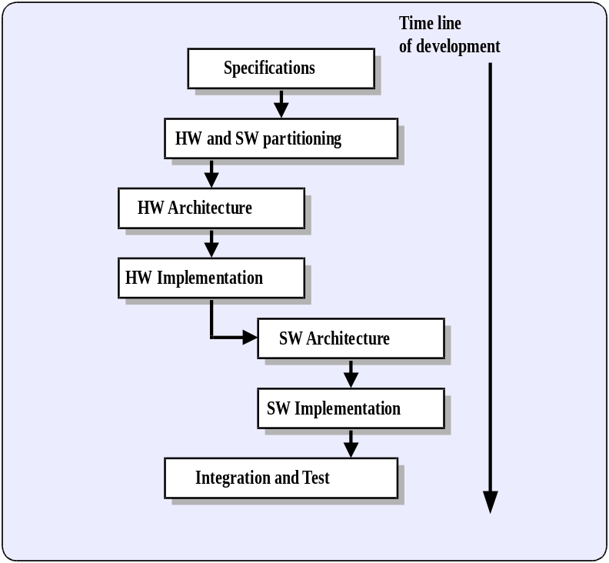
圖5.1-5硬體優先之嵌入式系統產品發展週期

由於硬體與軟體組成元件各有其特質，故硬體與軟體劃分時應考慮硬體與軟體間之權衡(Trade-off)。硬體與軟體劃分之極端情形為：
(1) 系統功能完全以硬體實現。
(2) 系統功能完全以軟體實現。
ㄧ般情形則為部分系統功能以硬體實現，部分系統功能則以軟體實現。此外，系統需求與規格亦可能影響硬體與軟體劃分之結果。
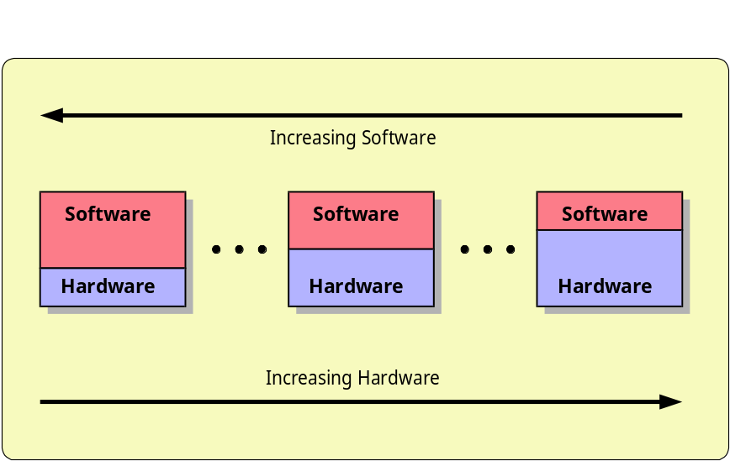
圖5.1-6硬體與軟體劃分與權衡

如圖5.1-5所示，嵌入式系統產品是一種電腦軟體與硬體的綜合體，其開發為ㄧ具有高度複雜性之過程。因此，採用抽象化之模型進行開發可保持彈性，並有助於縮短開發週期。圖5.1-7為嵌入式系統產品發展之整體抽象化模型。

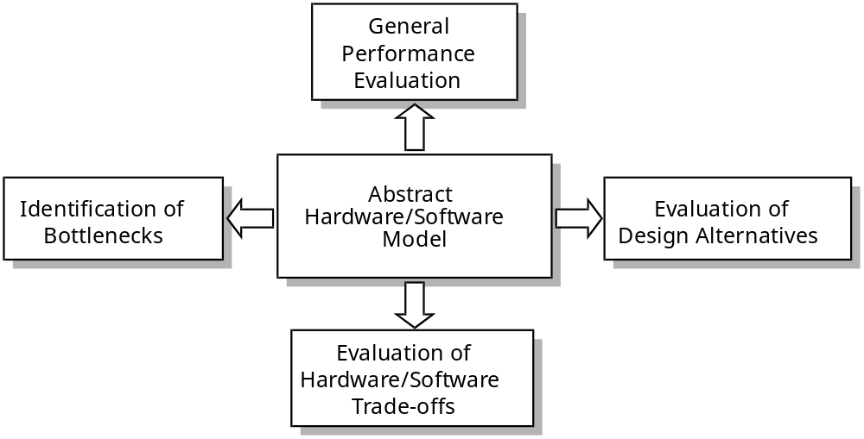
圖5.1-7嵌入式系統產品發展之整體抽象化模型

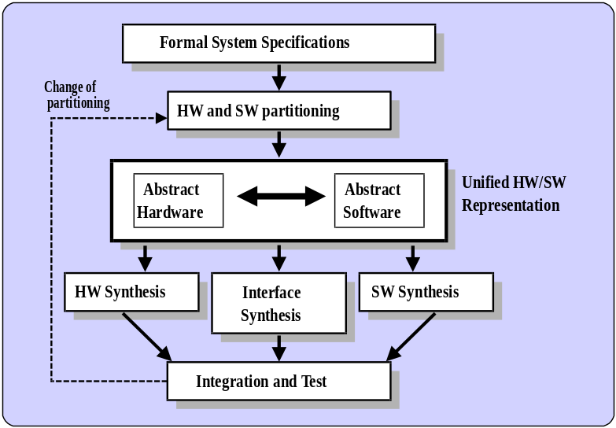
圖5.1-8嵌入式系統硬體與軟體共同設計(Hardware/Software Co-Design)

5.2 嵌入式硬體平台與嵌入式系統發展環境
典型之嵌入式系統發展環境包含
- 嵌入式系統發展主機；
- 嵌入式系統發展工具；
- 嵌入式硬體平台；
- 嵌入式系統發展主機與嵌入式硬體平台之連線。

5.2.1 嵌入式系統硬體參考設計(Reference Design)
嵌入式系統硬體參考設計(Reference Design)為一嵌入式硬體平台，通常由硬體製造廠商設計與實作，以供作為嵌入式系統產品發展初期可執行與測試嵌入式軟體元件之硬體平台。

5.2.2 嵌入式系統核心(Kernel)軟體
嵌入式系統核心(Kernel)為嵌入式系統軟體組成中之重要部份，其長駐於記憶體中並提供一般電腦系作業統核心之主要功能與嵌入式系統運作所需之系統環境支援。

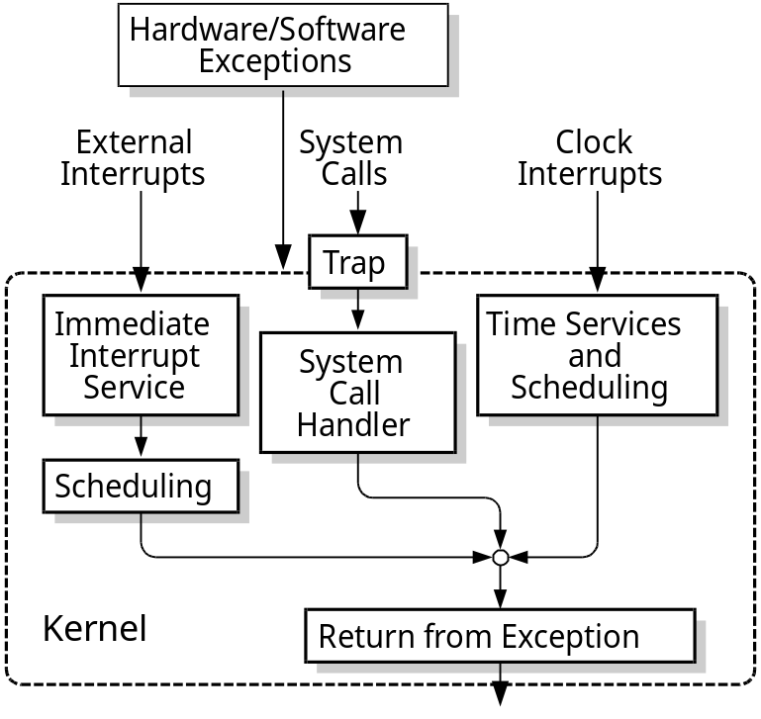
圖5.2-3 嵌入式系統核心運作示意圖

5.2.3 即時作業系統(Real-Time Operating Systems)
在嵌入式系統中，有許多資源需要進行管理，例如：記憶體、處理器…等。在簡單的系統中，這些資源的管理可以由軟體開發人員撰寫程式完成，但是，若每個嵌入式系統的軟體都需要重新開發一次系統資源的管理，會使開發人力投入在重複的工作，再加上系統越來越複雜、有更加嚴苛的即時限制，仰賴即時作業系統（RTOS，Real-time Operating System）提供有效率的系統資源安排、及一系列方便而易於使用的API，便成了嵌入式系統軟體開發的一個趨勢。RTOS強調的是能夠滿足系統即時條件需求的多工排程、精簡快速的system call、以及系統的穩定，而不是著眼於PC上作業系統提供的豐富週邊與各式複雜的功能。

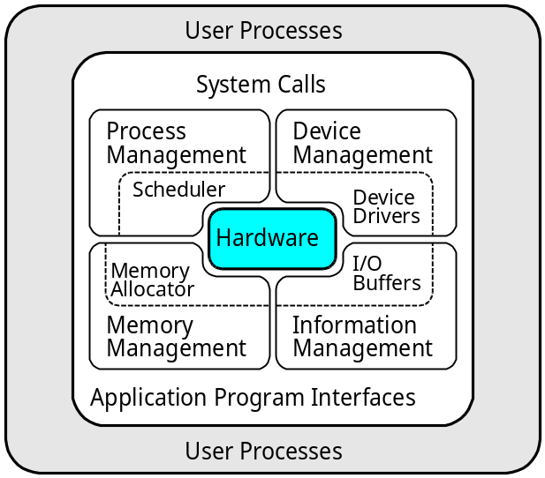
圖5.2-4 作業系統功能與組成示意圖

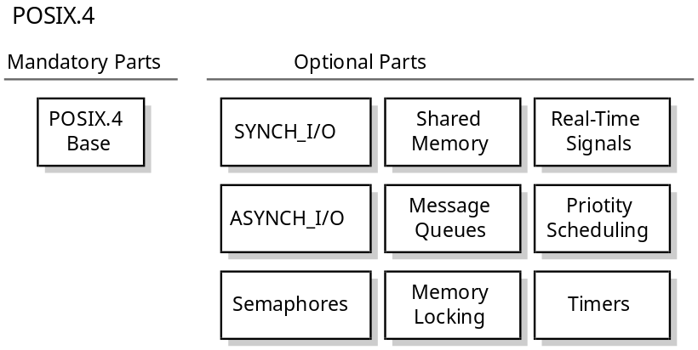
圖5.2-5 POSIX5 之組成
5.2.4 嵌入式系統整體發展環境(Integrated Development Environment)

5.3 嵌入式系統軟體發展
本節以軟體工程與軟體設計方法論之角度及觀點介紹嵌入式系統軟體組成部份之發展，包含：應用軟體工程(Software Engineering)與軟體設計方法論(Methodology)之概念於嵌入式系統軟體之發展、嵌入式系統之程式設計、嵌入式系統軟體之模組化設計等。

5.3.1 軟體工程與軟體設計方法論(Methodology)
圖5.3-1所示為瀑布式之軟體設計與開發流程，其主要方法乃將設計與開發之過程中，不同之步驟劃分為ㄧ個接著ㄧ個連續進行之階段。

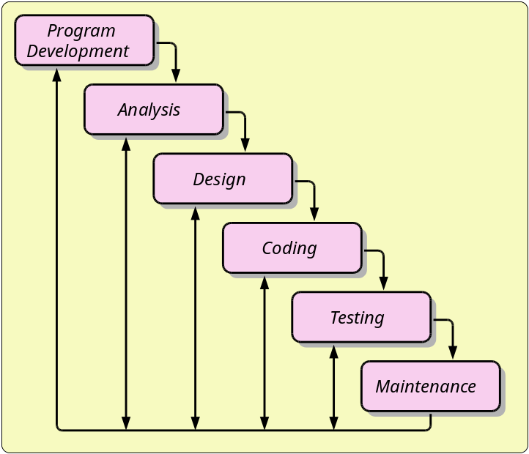

圖5.3-1瀑布式之軟體設計與開發流程

5.3.2 嵌入式系統程式設計

圖5.3-2說明嵌入式系統程式發展之基本流程，包含程式碼之開發、建立可執行之程式碼等主要步驟。

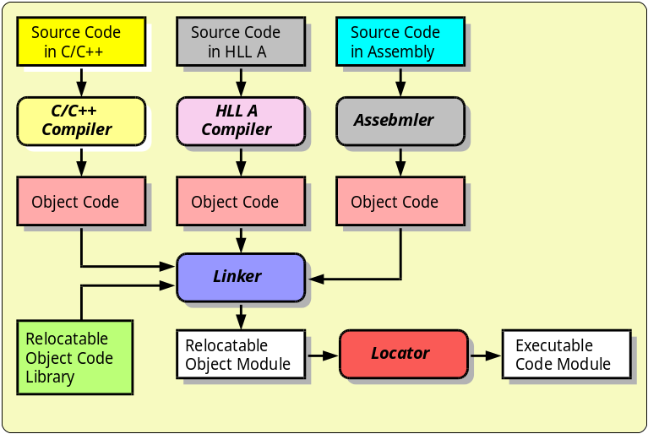
圖5.3-2 嵌入式系統程式發展基本流程

 程式設計之步驟：
(一) 瞭解問題，確認程式需求與規格
 輸入資料
 輸出結果
 計算與處理之需求與法則
(二) 設計資料結構與演算法
(三) 規劃程式流程
(四) 編寫程式
(五) 測試與除錯(Debug)
(六) 撰寫程式說明文件

5.3.3 嵌入式系統軟體之模組化設計
本小節說明以模組化之方式與技術建立嵌入式系統之軟體元件與其相關之程式設計技術。
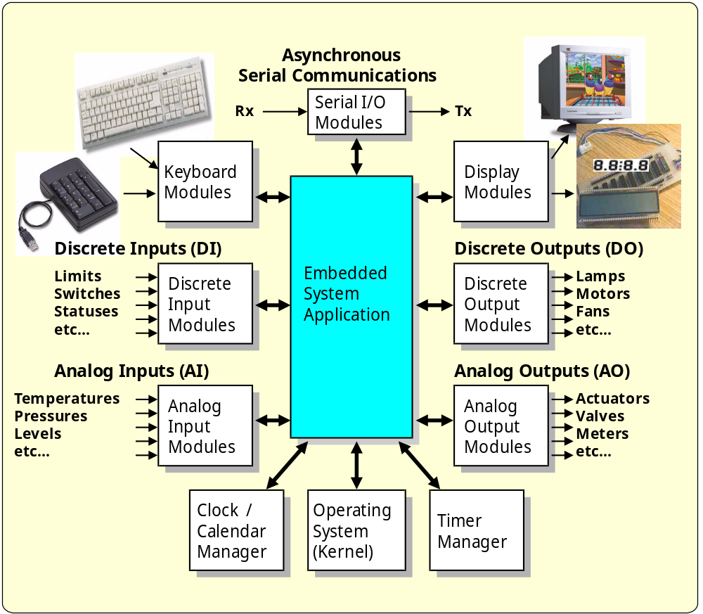
圖5.3-3 建立模組化之嵌入式系統軟體元件

 結構化程式設計之目的：
 減少程式測試之問題與費用。
 增加程式設計人員之生產力。
 提高程式之清晰度與可讀性。
 改進程式執行之效率。
 結構化程式設計(Structured Programming)技術：
 程式設計模組化
 各模組僅有單一入口與單一出口
 適度控制各模組之規模與複雜度
 由上而下(Top-Down)之程式與模組設計
 避免使用無條件之 GOTO敘述
 使用基本之程式執行控制結構：
 循序性結構(Sequence)
 選擇性結構(Selection)
 重覆性結構(Repetition)
 維持程式模組之一貫性

 由上而下(Top-Down)之程式與模組設計
 正式之規格說明—IPO：
 輸入
 處理
 輸出
 層次之工作理念
 適當之模組規模
 嚴謹之介面設計
 保持原則

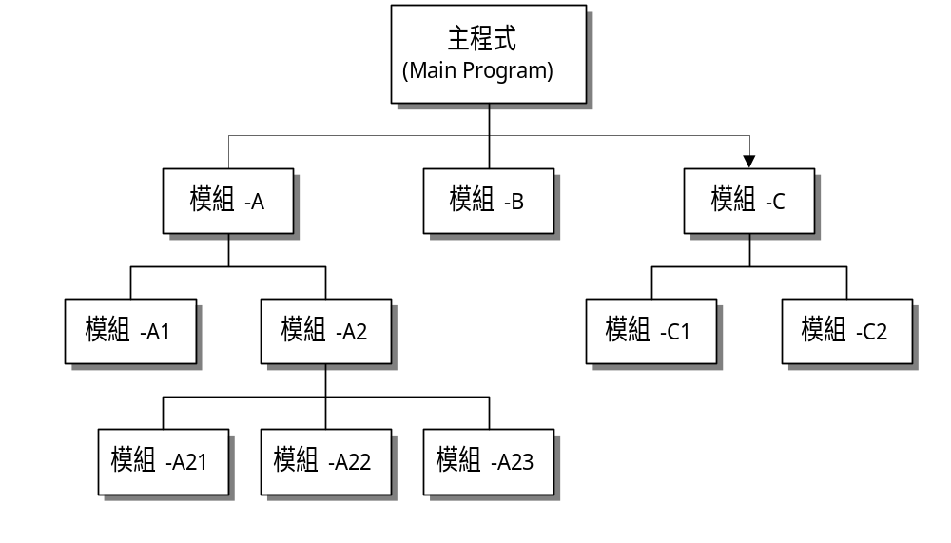

 循序性結構(Sequence)
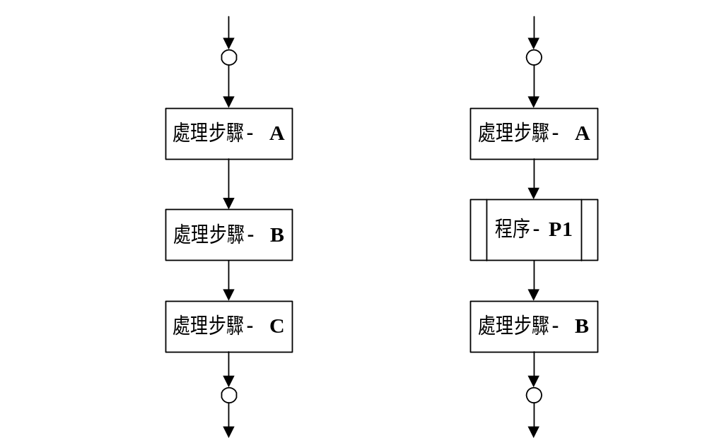

 選擇性結構(Selection)
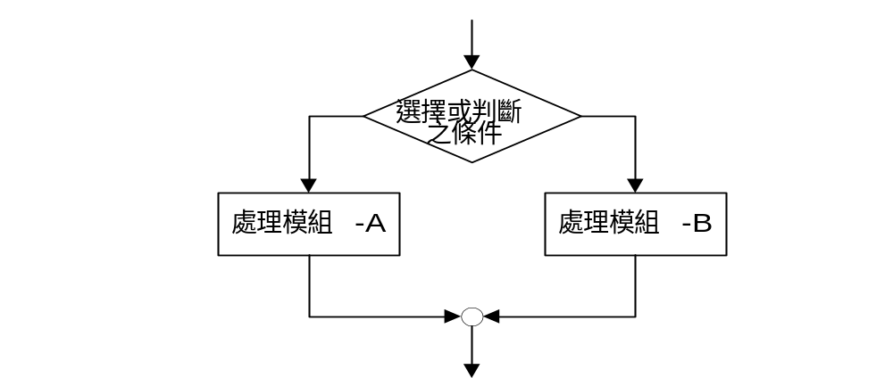

 重覆性結構(Repetition)
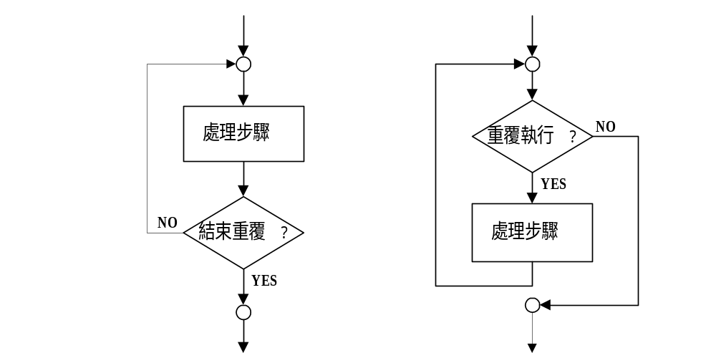

 巢狀式組合之結構：
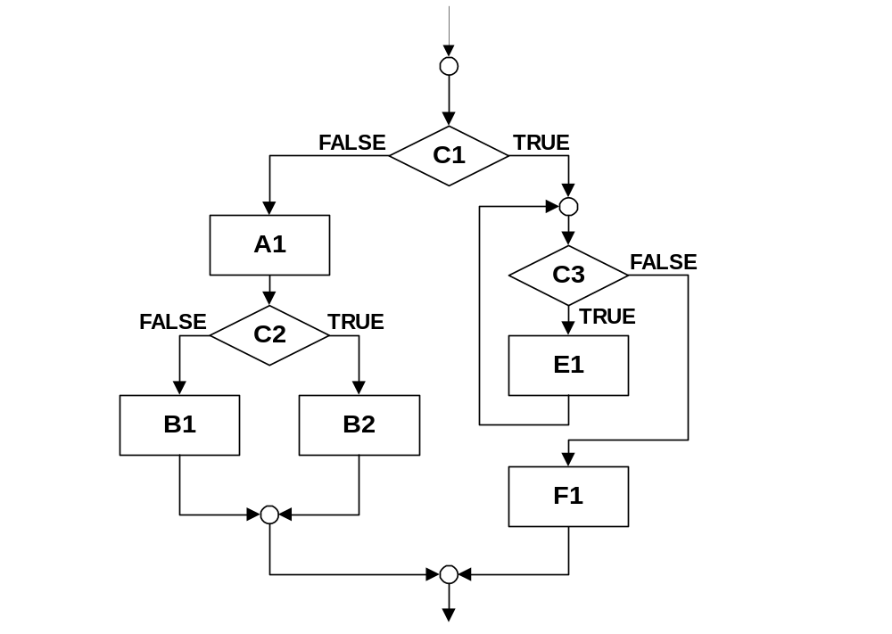
 實現結構化程式設計：

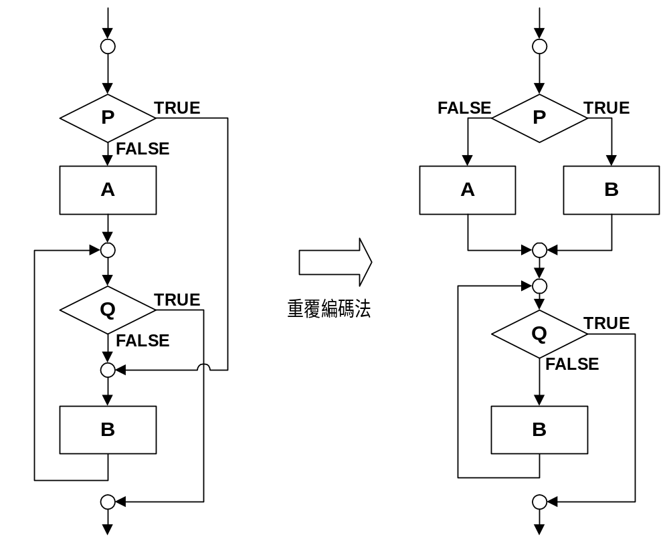

5.3.4 物件導向(Object-Oriented)軟體設計
物件導向(Object-Oriented) 軟體設計是以現實世界中自然模式化的思維方式將現實世界依其原本之面貌表現於電腦之範疇中。
物件導向之基本要素為：
類別(Class)與實例(Instance)；
變數(Variable)；
訊息(Message)與方法(Method)。

物件導向之目標：
- 正確性
- 效率
- 強韌性
- 重用性
- 適應性

物件導向之原理：
- 抽象化
- 模組化
- 封裝化

物件導向之技術：
- 類別(Class)與物件(Object)；
- 介面與資料型別；
- 繼承(Inheritance)與多形(Polymorphism)。

5.3.5 UML簡介
傳統的軟體開發的觀點，是使用演算法的方式來作分析。從功能的角度，設計或選擇適當演算法與資料結構。由此在適度的細分成更小的功能模組，再選擇配合的演算法與資料結構，如此反覆而行。缺點是，針對功能開發軟體，就比較少考慮到軟體的擴充性或是可重複使用性，同時也難以維護。

近年的軟體開發，主要引進物件導向觀念以及設計模式(design pattern)。藉由吸收公開試驗且有成功經驗的設計模式，配合物件導向的開發方式，對開發及維護大型軟體，已經被業界普遍接受。使用注入此兩種觀念的軟體工程方式來開發軟體，並製作文件，是設計人員與維護人員溝通、經驗與知識傳承的重要基礎。

UML（Unified Modeling Language）是一套專門用於描述設計意念與物件模型的標準語言。透過UML，可以視覺化的方式表明設計的概念，設計的過程，使用者觀點，軟體架構，次系統組成與相互間關係，物件間關係，細部物件設計，至實體建置等。而在UML裡，每一項符號都有其清楚的定義，因此，所有開發人員可以透過相同的符號認知，透過UML來正確解讀整體至細部的設計，由此達到溝通與知識傳承的效果。

在UML裡，主要包含以下三種組成要素：事物（Things），關係（Relationships），圖形（Diagrams）。事物是實體抽象化的最終結果，是模型中的基本成員，關係是將事物連結在一起的方式，圖形則是事物集合的分類。

從設計的角度看，在模型中的靜態部分，用以呈現概念或實體的表現元素，有：類別、介面、合作、使用案例、主動類別、元件、節點等共七種。元素間使用關係加以聯繫，共有四種關係：相依關係，結合關係，一般化關係，與實現化關係。模型中的動態部份，則有物件間的互動關係，與物件內部的動作(及演算法)設計，前者使用順序圖，後者使用狀態圖與活動圖。

這些軟體設計與維護相關的環節，在UML中，共包括以下九種圖形來表示。他們是：類別圖（Class Diagram）、物件圖（Object Diagram）、使用案例圖（Use case Diagram）、順序圖（Sequence Diagram）、合作圖（Collaboration Diagram）、狀態圖（State chart Diagram）、活動圖（Activity Diagram）、元件圖（Component Diagram）、及部署圖（Deployment Diagram）等。這些圖可以依照設計的需求使用，並沒有要求一定全部畫出。

以下配合軟體開發的次序，描述其中較為常用的幾種圖形：

﹙1﹚使用案例圖（Use case Diagram）

Use Case使用時機在於收集使用者需求，用以捕捉使用者看得見的功能，是使用者與電腦系統兩者之間的一個互動情形。使用者可以是人，也可以是電腦或是其他系統，尤其是對嵌入式系統而言更是如此。Use Case 可大可小，目的是達成一個獨立的目標。

除了繪製使用案例圖外，針對每一個使用案例，需進一步與使用者互動，以便更進一步詳細描述流程的情節(scenario)，即系統與使用者互動的過程。情節指的是一個使用案例中的某一個單一實行路徑(也可加上簡單的條件)。而用來描述情節的工具即是順序圖。

﹙2﹚順序圖（Sequence Diagram）

依使用案例中找出的一段情節，可以畫出一個順序圖。在順序圖中，表示參予前述情節的物件間有時間先後次序的連動關係。每個物件是用一個方格表示，而在他的下方會有一條垂直的虛線，這條虛線就是物件的存在時間，代表者一個物件在互動過程中的生命。每一個訊息是以送方(發送物件)送給收方(接受物件)的一個有方向性的直線來表示。這些訊息在圖中的有由小到大編號的上下順序，就是他們之間發生的先後順序。

﹙3﹚合作圖（Collaboration Diagram）

合作圖是在說明順序途中霧間之間的關係。重點是在關係。例如，如果修改了某一物件，連帶的會影響那些相關物件，可以在合作圖中表示出來。在圖中，使用和順序圖一樣的方式表示物件與關係，訊息的順序是用循序圖的號碼來表示。有的UML工具軟體支援直接由循序圖自動產生合作圖。

﹙4﹚類別圖（Class Diagram）

類別圖是用來描述系統中物件的類型，以及類型間的各種靜態關係。
靜態的關係主要包含兩大類：結合關係（association）和子類型關係（subtype）。類別圖是表示設計最中心的部分。類別圖要表示出個別物件的設計，還會把類別的屬性（attribute）、操作方法（operation）、以及物件間相連接所應遵守的限制都顯示出來。

物件圖可以在分析完一個或多個順序圖後，從各個情節中找出使用了哪些物件。或是使用名詞分析法，由規格中找出可能的物件，及物件的屬性及操作方法。然後進一步去發掘物件彼此間是否存在有共通性，例如相同的屬性和方法，然後加以分類(別)。再根據順序圖的訊息資訊，定義出類別之間的關係，最後繪製出類別圖。
在這裡建議引進設計模式的方法。例如將人機介面和控制物件、真實應用物件分離的”模型-使用-控制”(model-view-control)模式，或是特別適合資料庫操作的表面模式(façade pattern)及單一模式(singleton pattern)。

﹙5﹚狀態圖（State Chart Diagram）

對於系統動態(執行時)行為的描述，可使用狀態圖。狀態圖表示出一個物件的所有可能狀態，以及當有外部事件時，這個物件在處理外部事件時的狀態變化情形。狀態圖適合描述跨數個使用案例之物件內之行為變換過程。但並不是系統內的每個類別都需要繪製此圖，可依據那些內部有強烈狀態變換的物件加以繪製即可。一般而言，人機介面和流程控制的物件均屬此類之物件。對嵌入式系統而言，屬於重要的圖示，例如中斷處理。在設計階段時，若分析出的狀態圖內的狀態很多，狀態變遷很複雜的話，可套用狀態的設計樣板(state design pattern)，以增加設計的彈性。

﹙6﹚部署圖（Deployment Diagram）

嵌入式系統發展過程最後要交付給使用者的是一個嵌入式系統，部署圖可以把這個嵌入式系統理的軟、硬體元件之間的實際關係表示出來。在部署圖上的節點(node) 代表著一種單元，在大部分的情形下，它是一個硬體。這個硬體可以是一個感應器或簡單的儀器，可以是一個單晶片電腦，一個系統嵌入晶片(system on a chip)，一個單板電腦，一台個人電腦，也可以是一部大型的電腦主機。在部署圖上可以很清楚的標示出硬體單元，以及在此硬體上執行的軟體。閱讀部署圖可以很清楚瞭解系統中軟硬體大項的配合，系統實地佈建時，可按圖施工。

實際上，透過各式UML圖形及標準符號，以視覺化的方式，可以反映出系統設計時產出的文件，也就是設計的精髓，給發展者於系統視覺化、溝通和產生各式文件時使用。至於設計團隊在設計系統及軟體所使用的軟體工程方法，卻是沒有限制。但UML各圖之間是有相關性的，如：使用案例會導出一至多個次序圖、次序圖的物件會導出類別圖的類別、次序圖的訊息會導出類別圖的方法、元件圖的元件包含類別圖的類別、…等等，而且這些推導過程是循環漸增式的(Iterative and Incremental)，彼此間環環相扣，相互確認，一直到整個模型同步穩定為止。

市面上能夠繪製UML圖形的工具相當多，每一套都有不同的特色，例如最負盛名的Rose、或微軟的Visio等，但UML圖形並不一定要使用專用的軟體來繪製，只要繪製圖形符合UML標準即可。例如Poseidon這套軟體，是由共享社群所發展出來的一套UML繪製工具，雖然也有商業販賣的版本，但該開發團體表示，Poseidon會一直提供免費的社群版本（Community Edition）以供大眾使用。該軟體以Java圖形介面為基礎撰寫，因此可在不同的作業系統上運行，包括Win32、Linux等平台。可在該軟體的官方網站（http://www.gentleware.com）上自由下載。而相關的軟體說明與使用，可在開發公司網站上找到相當完整詳細的資料：http://www.gentleware.com/.

綜合言之，利用UML使系統視覺化的好處就在於：讓使用者和發展者之間有一共通的語言。在分析階段，往上可與使用者做最好的溝通。同時系統發展團隊成員間，以及系統遞交使用者後，對系統維護團隊的經驗與知識傳承。UML將是系統分析、設計方面，重要的趨勢與潮流。

5.4 嵌入式系統發展之軟體技術
嵌入式系統產品為可獨立運作之特定應用導向之系統，其軟體組成部分與一般電腦系統之軟體比較，包含了一般電腦系統軟體中之應用程式、作業系統功能及輸入與輸出裝置控制等部份，已如圖5.3-x 與表5.3-y 所示；其軟體亦有系統資源之限制。因此嵌入式系統軟體之發展不僅複雜度較高，且門檻亦較高。
本節說明嵌入式系統軟體發展過程中，與一般電腦系統中應用軟體之發展比較，所需之特定軟體技術。因嵌入式系系統之多樣性與特定用途之特徵，且本書篇幅有限，本節僅說明其軟體發展較為共通之基本軟體技術與應注意之事項，包含：系統重置(System Reset)與啟動(Start-Up)、記憶體字組大小(Word size)與字元順序(Byte Ordering)、中斷服務程式(Interrupt Service routine, ISR)、軟體模組之重進入(Reentrancy)、工作排程(Task Scheduling)等。

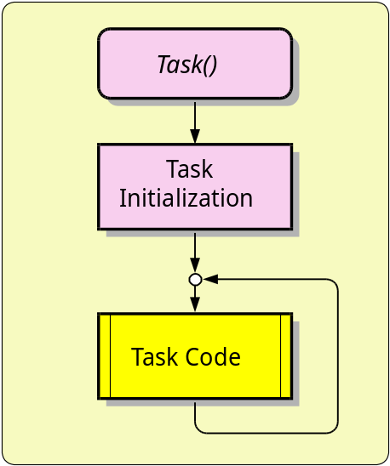
圖 5.4-1 基本任務(Task)架構
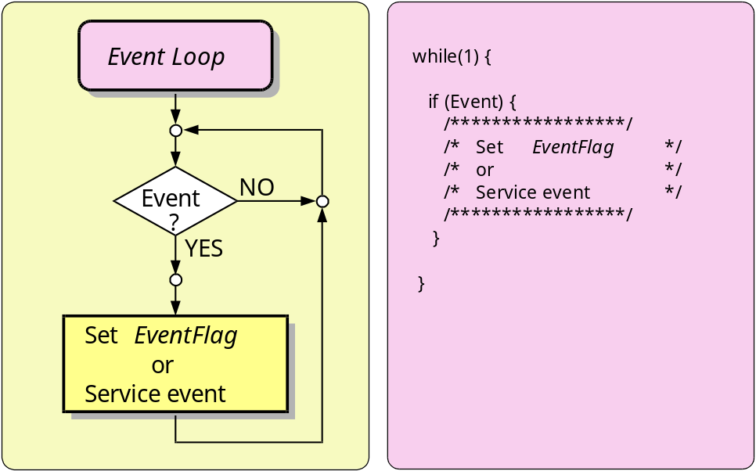

圖 5.4-2 基本事件(Event)處理程序

5.4.1 系統重置(System Reset)與啟動(Start-Up)
電腦系統接妥電源並開啟其電源開關後，硬體部分即可開始工作，但控制電腦硬體之軟體或程式碼必須載入記憶體中才可被執行。將可執行之程式碼載入記憶體是系統中被稱為『載入器(Loader)』之系統程式主要任務。但是載入器亦為程式碼，也必須載入記憶體中始能執行其任務；然則電腦系統電源開啟之後，如何將載入器載入記憶體中？電源開啟之後，作業系統如何被載入記憶體中執行？答案是：稱為Boot之系統開機程序。
電腦系統之開機程序嵌入式系統之運作亦必須以類似之程序啟動。

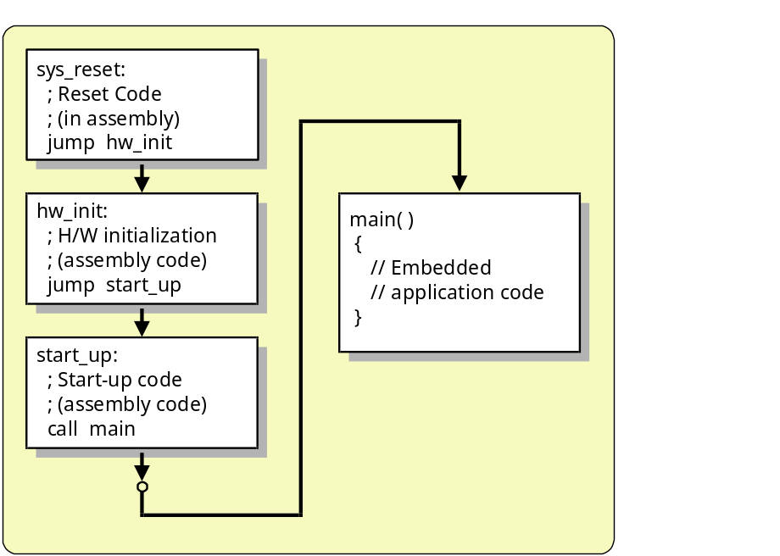
圖 5.4-3 基本系統重置程序

嵌入式系統之運作亦必須以類似之程序啟動。

5.4.2 記憶體字組大小(Word Size)與字元順序(Byte Ordering)
電腦系統記憶體儲存之基本單位稱為位元(Bit，Binary Digit之縮寫)，可儲存一個二進位數之值－ 0或1；常見之記憶體儲存單位則為由8位元(Bit)所組成之字元(Byte)。記憶體之另一儲存單位為字組(Word)；字組(Word)是微處理機一次可處理之資料量，其組成之位元數常見者有16位元、32位元或64位元等等，但亦有電腦系統以12位元、24位元或60位元等組成其使用之字組。若以電腦系統架構而言，因1位元所能表示之資料或訊息很少，故以字元為記憶體儲存資料之單位；字組(Word)則是電腦系統一次可處理之資料量－是電腦系統記憶體匯流排(Bus)之資料位元數或組成一般運算處理暫存器之位元數。匯流排之資料位元數是一電腦系統每次對記憶體存取資料之最大位元數；組成一般運算處理暫存器之位元數則是一電腦系統之指令每次可運算或處理之最大位元數。一般之電腦系統中此二最大位元數相同，但亦有例外，Intel 8088微處理機即為一例，其運算處理暫存器為16位元，但資料匯流排為8位元。由於電腦系統發展過程中有很長一段時期是以1字組為16位元之電腦系統最常見並沿用至今，因此許多電腦系統仍以16位元組成之資料單位稱為1字組；以32位元組成之資料單位則稱之為1倍字組(Double Word)，例如：Intel 80586(Pentium)微處理機使用8位元組成1字元、16位元組成1字組、32位元組成1倍字組等之資料單位。ARM微處理機之資料單位則略有不同，以ARM7TDMI為例：其使用8位元組成1字元、16位元組成1半字組(Half Word)、32位元組成1字組(Word)等之資料單位。綜上所述，微處理機通常使用以8位元組成1字元之資料單位，但組成1字組之位元數可能有所差異，發展嵌入式系統時必須注意字組大小。
記憶體字組大小可影響微處理機願算處理之能力與系統效能，例如：存取記憶體時，每次可存取32位元之資料其效能必然高於每次僅可存取8位元資料之效能。然而，若記憶體以8位元之1字元為儲存單位時，每一字元皆被指定其位址(Address)以供作存取動作之標的，則存取以字組或倍字組為單位之資料時，必須特別注意因記憶體電路設定而產生之字組對齊(Word Alignment)與字元順序(Byte Order)之安排方式。例如：若記憶體是以字元(即8位元)為定址單位且可供每次存取一16位元之字組資料，其字元之位址以0起始依序排定，即第一個字元至第四個字元之位址依序為0，1，2，3，其他字元之位址可依此類推；而第一個字組至第四個字組之位址則依序為0，2，4，6等。此乃因一16位元之字組可由二字元組成(16 Bits = 2 × 8 Bits)，故字組之位址與偶數位址之字元對齊，欲讀取第m個字組之資料則讀取之資料為儲存於位址2×(m-1)及2×(m-1)+1之字元資料，並可依次讀取，此即字組對齊。然而，因每一字元皆有其對應之記憶體位址，如欲自其數值之位址(2k+1)讀取連續之二字元(位址分別為2k+1與2k+2)以組成一字組時，讀取記憶體之過程為：先讀取位址為2k之字組，亦即讀取位址為2k與2k+1之字元，拋棄位址為2k之字元但保留位址為2k+1之字元，再自位址2k+2之讀取一字組，保留位址為2k+2之字元並拋棄位址為2k+3之字元，最後將保留之二字元組合成為一字組，始完成讀取動作；同理，將一自組存入記憶體位址2k+1時，實際存入動作將分為二次存入才可完成。由上述可知，字組對齊與存取記憶體之效率有密切關係，亦對程式執行效率有所影響。

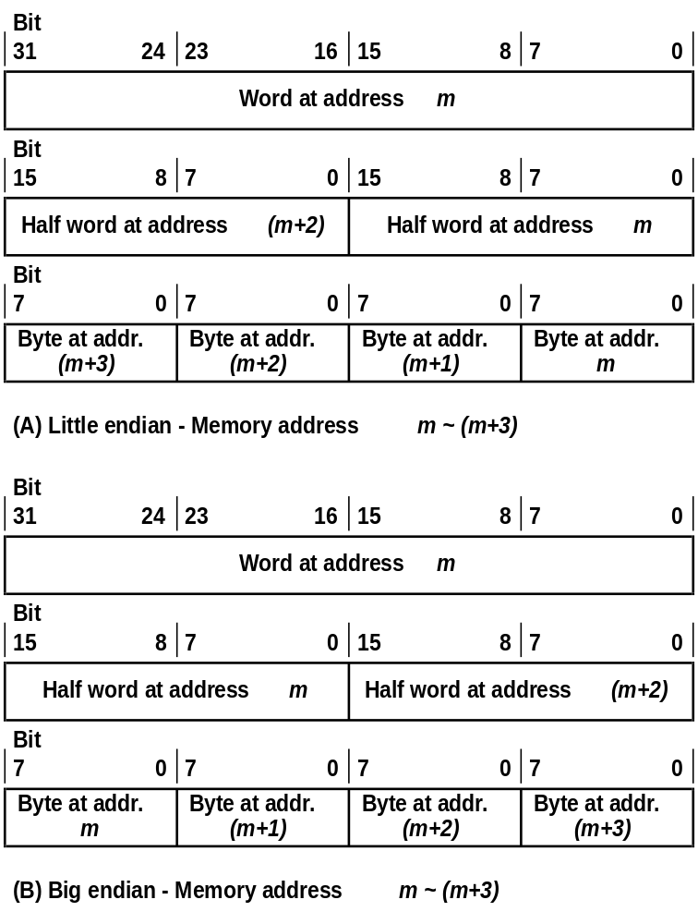
圖 5.4-3 字元順序(Byte Ordering)與資料格式：(A) Little endian，(B)Big endian。

字元順序(Byte Ordering)則與資料格式相關，特別是在以字元為記憶體儲存單位之電腦系統中存取半字組、字組或倍字組等由二字元或多於二字元組成之資料時。以16位元之字組為例：若欲讀取位址為m之字組資料，則儲存於位址m與位址(m+1)之二字元資料將被讀取，假設原儲存於位址m之字元值為16進位值12，原儲存於位址(m+1)之字元值為16進位值34，則所讀取之字組其值為16進位值之1234抑或3412？其結果攸關運算處理之正確性，實不容輕忽；同理，將16進位字組資料值5678存入記憶體位址m時，寫入記憶體位址(m+1)之字元值為16進位值之56抑或78？此即字元順序之重要性。存取32位元之倍字組資料時亦需注意字元順序。
以字元為資料儲存單位之記憶體中，半字組、字組或倍字組等油漬原組成之資料格式由記憶體之字元順序決定。字元順序(Byte Order)可分為：
(1) Little endian：資料之低位元部分儲存於記憶體位址較低之儲存位址；如上述之例，若記憶體之字元順序為Little endian，則自位址為m所讀取之字組資料值為16進位值3412。例如：Intel 80x86微處理機架構之電腦系統其字元順序Little endian。
(2) Big endian：資料之低位元部分儲存於記憶體位址較高之儲存位址。如上述之例，若記憶體之字元順序為Big endian，則自位址為m所讀取之字組資料值為16進位值1234。例如：PowerPC微處理機架構之電腦系統其字元順序Big endian。
圖5.4-3所示為字元順序與字元、半字組、字組或倍字組等資料格式之對照－(A)為Little endian，(B)為Big endian。一般情形下，電腦系統記憶體之字元順序是由硬體控制且固定不變的，但ARM微處理機可選擇支援字元順序Little endian或Big endian。以ARM7TDMI微處理機為例，其啟動時預設之記憶體字元順序為Little endian，但如有需要，可於系統啟動或重置(Reset)時，經由設定系統控制共處理器(System Control Coprocessor) CP15中暫存器1(即系統配置暫存器)之旗號位元7而重配置為支援Big endian。

5.4.3 中斷服務程式(Interrupt Service Routine, ISR)
微處理機對中斷訊號之處理包含暫停當時所執行之程式，啟動對中斷訊號必要之處理，恢復執行所暫停之程式。此一處理流程之實現必須由硬體與軟體相配合。圖2.2-11為包含硬體與軟體處理部份之中斷處理流程。硬體部份必須對所暫停執行之程式保留其狀態，並於中斷處理結束後恢復其執行。軟體部份必須使被暫停執行之程式渾然不覺其執行曾經被暫停。
中斷處理流程因此包括如下之步驟：
- 回應(ACK)中斷訊號，
- 保存暫存器：PC與PSW (Processor Status Word)之內容，
- 由中斷向量表啟動執行中斷服務程式(ISR)，
- 中斷服務程式執行時將暫存器之內容等資料儲存，
- 中斷服務程式執行對中斷訊號必要之處理，
- 中斷服務程式恢復所儲存之暫存器內容等資料，
由中斷服務程式恢復被暫停執行之程式。

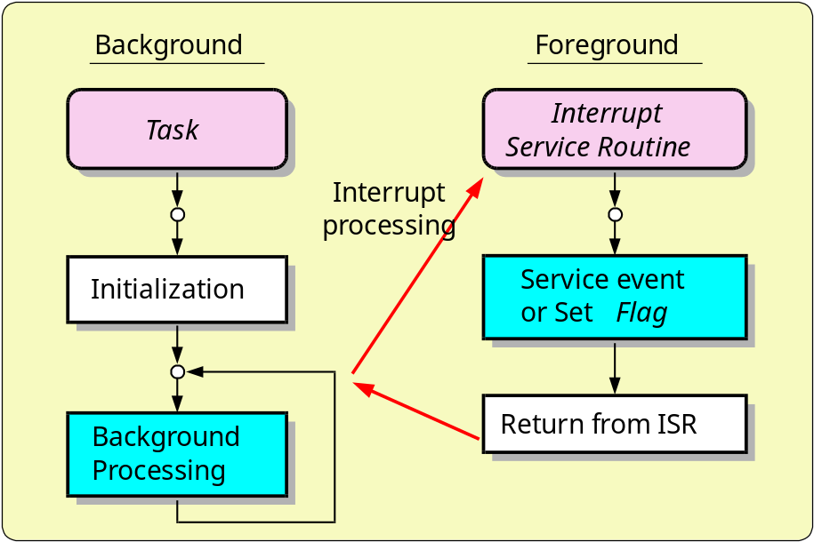

圖5.4-3 中斷服務程式(Interrupt Service Routine, ISR)之運作與任務之關係

5.4.4 軟體模組之重進入(Reentrancy)
ㄧ軟體模組之程式碼架構通常規劃有ㄧ進入點(Entry point)與一個或多個返回點(Return point)。軟體模組被其他模組叫用時其程式碼之執行由進入點開始被執行，並由一返回點結束，返回叫用之模組。尚未執行完畢前，若此軟體模組

5.4.5 工作排程(Task Scheduling)

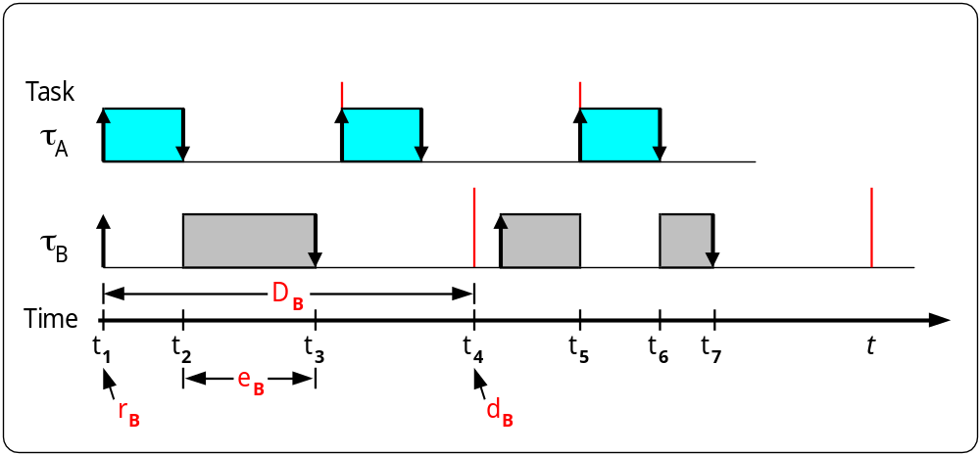
圖 5.4-6 工作排程模型

工作狀態：
- 蟄伏(Dormant)
- 備妥(Ready)
- 執行中(Executing)
- 中輟(Blocked)
- 完成(Completed)

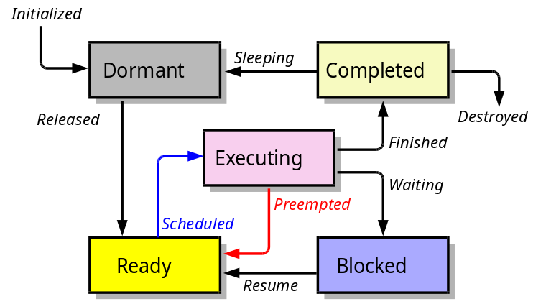
圖 5.4-7 工作狀態
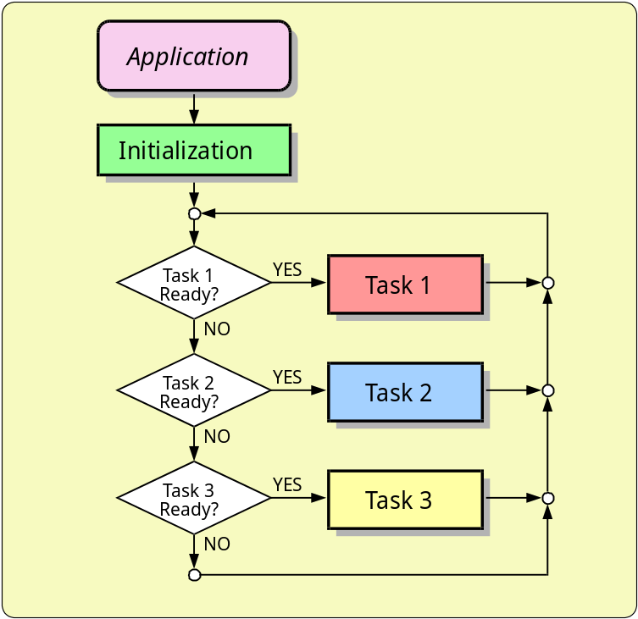
圖 5.4-8 工作排程實作之例－非搶佔式排程(Non-Preemptive Scheduling)

工作排程(Scheduling)之分類：

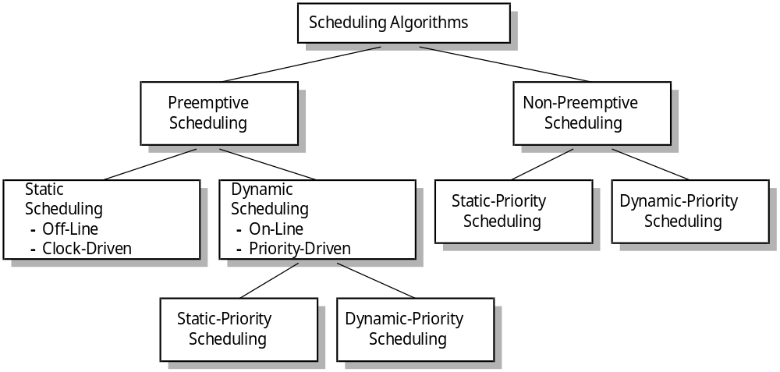
圖 5.4-9 工作排程演算法之分類

工作排程(Scheduling)之範例：

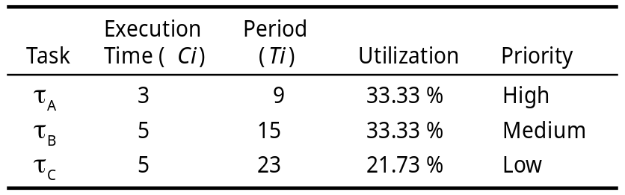

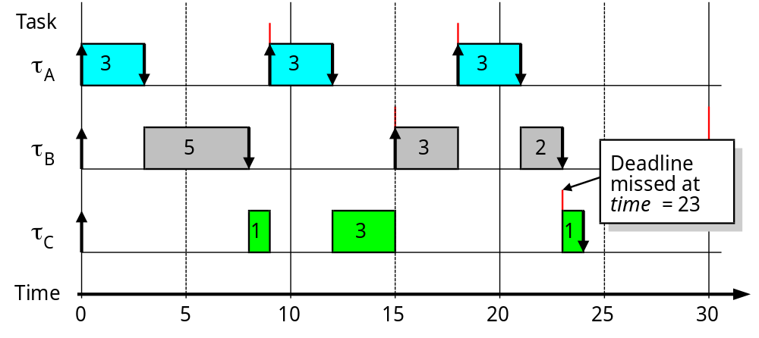

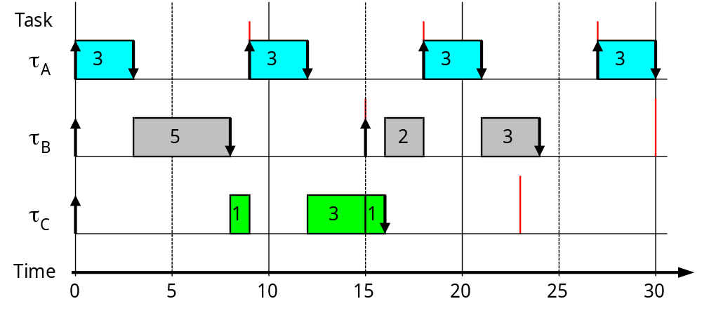

5.4.6 程式執行效能與程式碼最佳化(Code Optimization)
程式執行效能影響嵌入式系統產品功能之執行與嵌入式系統產品之品質。
程式碼最佳化(Code Optimization)之目的在於提升程式執行之效能。

5.5 嵌入式系統發展工具
嵌入式系統發展工具包含基本工具、軟體發展工具與除錯工具等。

5.5.1 嵌入式系統發展基本工具

5.5.2 程式語言與軟體發展工具

5.5.3 遠端除錯工具

遠端除錯的功能
我們要在 Host 上面能夠去對 Target 除錯，最基本的功能就是要能夠『看』。看 Target 上面執行的每個步驟是不是正如預期般的進行。看看 Target 上的變數以及參數是不是和原來設計的一樣。不過遠端除錯工具所提供的功能可不能就只是『看』，而是還要『容易看』。怎麼說呢？在電腦的世界裡，是利用0與1來組成，如果光是把一堆0與1的組合秀出來，那豈不讓程式設計師眼花？因此不只是讓程式設計師可以"看"，還要把這些0與1組成程式設計師看的懂得樣子。例如組成一個整數、一個浮點數或是一組字串等，這樣才可以達到"容易看"，才能夠讓程式設計師接受。
除了『看』之外，還要能夠『暫停程式執行』以及讓『程式再繼續執行』。所謂的暫停程式執行指的是當程式進行到某個步驟時，整個程式便暫停執行，然後一直等到收到了『繼續執行』的命令時，能夠再從剛剛停止的地方再繼續往下執行。在整個『暫停』以及『繼續』的過程當中，程式不能因為這些動作而改變原來的執行情形，這是最重要的。因為如果因為除錯功能的啟動，使得整個程式的流程改變的話，那我們就永遠無法發現問題的所在。
除了『看』以及『暫停』『繼續』執行程式外，有的遠端除錯工具還允許你可以臨時改變記憶體的內容，藉此改變程式的執行流程。這樣的好處是不用因為一個小小的修改就要把整個流程重新來過。難道流程重新來過這麼麻煩嗎？還要省這種時間！？ 在某些 Target Machine上的程式是放在 Flash RAM 上面，所以如果程式做一點修改之後，程式設計師就必須要去更新 Flash RAM 的資料。而更新 Flash RAM 所需要的時間就大約像你更新BIOS的時間一樣，大約數分鐘。一次的時間也許不是很長，可是好幾次下來就有可能讓你覺得很麻煩。所以提供一個方法讓程式設計師可以對記憶體做簡單的修改，是可以減少程式設計師除錯的時間。

5.5.4 硬體輔助除錯工具

5.6 嵌入式系統測試(Testing)與除錯(Debugging)

§ 5.6.1 嵌入式系統測試
測試包含：
  - 白盒子測試
  - 黑盒子測試

5.6.2 嵌入式系統除錯
在嵌入式系統上開發軟體時，面臨到的問題是：開發程式的環境並非程式執行的嵌入式平台，且執行平台的週邊輸出入裝置並不像泛用型PC那般豐富，因此，在開發嵌入式系統軟體時，需要有一些特殊的方法和搭配的工具。目前在市場上，幾乎所有開發製造P/C的廠商，都會推出配套的開發工具軟、硬體，包括視窗介面的整合開發環境（IDE）工具，同時也提供具有完整週邊的Evaluation Board，供嵌入式系統開發人員撰寫應用軟體及進行測試與除錯；業界也有許多規格公開的測試/除錯介面（例如JTAG等），讓開發人員可以有更多的選擇，使用其他通用的開發/除錯工具。

5.6.3 以監督程式為基礎之除錯(Monitor-Based Debugging)
監督程式為基礎之除錯定義為：
監督程式之除錯支援功能：

5.6.4 除錯介面簡介
除錯介面簡介：
  - 硬體－JTAG介面
  - 軟體－本機除錯介面與遠端除錯介面

5.6.5 整合除錯工具— ICE簡介
ICE 是一個包含模擬CPU電路的硬體。它通常是對於一些沒有除錯線路的CPU再做擴充，以便讓系統開發商或是程式設計師可以對軟/硬體做除錯的動作。既然已經包含了模擬CPU的電路，那我們也可以把ICE稱為CPU。一般的ICE的腳位設計都與其要模擬的CPU一樣，這樣就可以把ICE直接插在原來的CPU插槽上，然後把ICE上面的訊號線接到Host上，再利用軟體的配合就可以控制整個ICE的運作並且從Host上做 Remote Debug 的動作。
因為ICE不僅包含了CPU原來的線路，還包含了額外的除錯或是訊號線，因此我們把ICE所提供的Debug功能稱為 On Chip Debug。表示它所能提供的已經不只是對於應用程式的除錯而已，所以如果單單只是要做遠端除錯的話，ICE的成本相對的就比較高。

本 章 習 題: (UML部分)
一、是非題:
1. ( ) UML是Unit Mode Language的縮寫。
2. ( ) 目前UML並沒有支援的軟體繪圖工具。
3. ( ) UML可以配合物件導向軟體工程的程序，留下設計文件。
4. ( ) UML只適合開發大型主機上的幾百萬行大型軟體，不適用於嵌入式系統開發。
5. ( ) UML只適合給程式開發設計團隊使用，對於維護程式的團隊成員，完全不需要了解UML。
6. ( ) 要用UML一定要會C++，或是Java。使用C語言或是組合語言來開發應用程式，UML是完全不適合的。
7. ( ) UML沒有辦法表示嵌入式系統中很重要的即時系統中對時間限制的條件要求。
8. ( ) UML中的使用案例圖是屬於選項，可以不必畫。
9. ( ) UML中的順序圖是屬於選項，可以不必畫。
10.( ) UML中的類別圖是屬於選項，可以不必畫。

二、問答題
1. 請找尋一個簡單的使用UML設計及開發嵌入式系統之完整範例。
2. 假設你要開發一個電子鬧鐘。請回答下列問題：
(1)請畫出一個方塊圖說明你設計的電子鬧鐘的外觀。(請特別強調有幾個按鍵，以及此按鍵預定的功能)。
(2)請畫出此電子鬧鐘的使用案例圖。
(3)請寫出此電子鬧鐘的預設鬧鈴時間的情節。(注意：要標出次序，並編號)
(4)請由情節中找出可能的軟體物件。
(5)請畫出預設鬧鈴時間的順序圖。
(6)請畫出類別圖。(注意：請儘可能標示出類別及物件之屬性及操作方法)
3..配合本課程之專題，請使用UML完成您的專題設計文件。

